Выписка из Правил перевозок пассажиров метрополитеном, утвержденных постановлением Совета Министров Республики Беларусь
от 22 ноября 2014 г. № 1088
пункт 68. В транспортном средстве метрополитена запрещается перевозить:

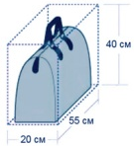 | ручную кладь, размер которой в сумме измерений по длине, ширине и высоте превышает 200 сантиметров;
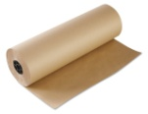 | рулон длиной более 170 сантиметров и диаметром более 15 сантиметров;
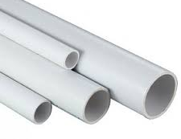 | длинномерные предметы размером более 200 сантиметров;
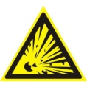 | взрывоопасные вещества и предметы;
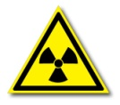 | радиоактивные вещества и предметы;
 | отравляющие вещества и предметы;
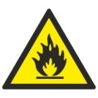 | огнеопасные вещества без заводской упаковки или с нарушением ее целостности, разрешенные к продаже населению;
 | ядовитые (токсичные), окисляющие вещества без заводской упаковки или с нарушением ее целостности, разрешенные к продаже населению;
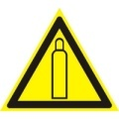 | газовые баллоны объемом более 0,5 литра;
 | взрывные устройства, порох в любой упаковке, боеприпасы, взрывчатые вещества, сигнальные патроны, петарды и фейерверки;
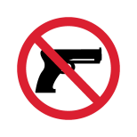 | оружие, не вложенное в чехол, кобуру или специальный футляр;
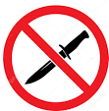 | острые и (или) режущие предметы, без упаковки или чехлов, исключающих причинение вреда жизни, здоровью и (или) имуществу пассажиров;
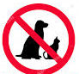 | прирученных животных и птиц без клеток, ящиков, мешков или сумок с водонепроницаемым дном;
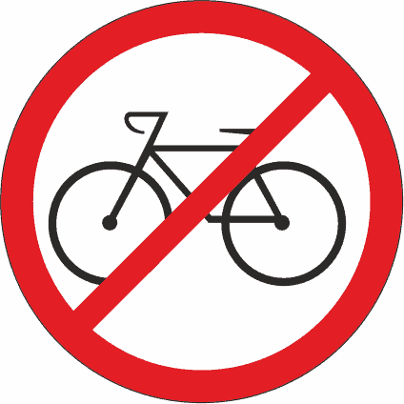 | велосипеды, размер которых в сумме измерений по длине, ширине и высоте превышает 200 сантиметров.

